**Модуль 2 «Методы оценки конкурентоспособности»**

**Лекция 2.1**

**Трехуровневая модель товара**

Любой продукт можно рассмотреть, как совокупность 3 уровней:

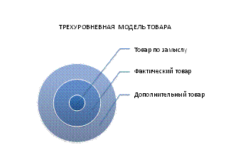

1. Товар по замыслу, товар по сути, сущность продукта: товар есть способ удовлетворения определенной потребности человека (например, свойства стиральной машины стирать, отжимать, сушить и т.д.).

Следует иметь ввиду, что покупатели приобретают не товары как таковые, а их функциональные способности удовлетворять определенную человеческую потребность.

*«На фабриках мы производим косметические изделия, а в магазинах мы продаем надежду» Чарльз Ревлон из фирмы «Ревлон».*

*«Один миллион четвертьдюймовых сверл был продан не потому, что людям были нужны четвертьдюймовые сверла, а потому, что им были нужны четвертьдюймовые дырки».*

*«Люди больше не покупают обувь, чтобы держать ноги в тепле и в сухом месте. Они покупают ее из-за того, какие чувства она вызывает: мужественность, женственность, суровость, отличительность, умудренность, молодость, блеск. Покупка обуви стала эмоциональным действием. Наш бизнес сейчас - продажа эмоций, а не продажа обуви» - президент фирмы «Мелвил Корп».*

2. Товар в реальном исполнении, фактический продукт: товар есть предмет материального мира (марочное название, упаковка, качество, дизайн, материал из­готовления, габари­ты, вес, цвет, запах и др.);

3. Товар с расширением, дополнительный продукт: дополнительные выгоды, которые может получить потребитель сверх фактического продукта (гарантии, сервис, доставка, обучение, имидж, скидка, подарок к покупке, предоставление кредита).

Товар должен соответствовать запросам покупателей на всех 3 уровнях: удовлетворять его потребность, быть привлекательным внешне, подкрепляться выгодными для покупателями бонусами.

*Пример: стиральная машина, автомобиль.*

*! Практическое задание: представить любой товар на трех уровнях.*

Управление товарной политикой фирмы включает в себя:

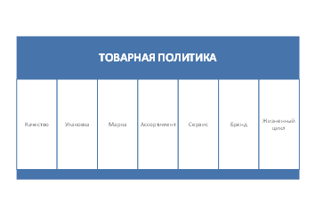

1. Качество товара – это способность товара выполнять определенные функции *(например, для автомобиля – это легкое управление, комфорт, плавное (без тряски) движение)*. Компании редко стараются предлагать товар наивысшего возможного качества – немногие потребители могут позволить приобрести себе высококачественные товары *(Rolls-Royce, Rolex)*.

Уровень качества должен соответствовать потребностям целевого сегмента и уровню качества конкурирующих товаров.

2. Упаковка *–* это емкость, оболочка, вместилище для товара.

Упаковка появилась в глубокой древности. Первобытные люди носили дикие ягоды и фрукты из леса в свои пещеры в шкурах животных или сплетенных из травы корзинах. Восемь тысяч лет тому назад китайцы изобрели разнообразные глиняные емкости для хранения твердых предметов и жидкостей. Древние египтяне созда­ли для хранения жидкостей стеклянные сосуды. К началу средневе­ковья в разряде упаковочных материалов уже числились кожа, ткань, дерево, камень, керамика и стекло. В течение многих веков задачами упаковки были хранение, защита и транспортировка товаров, сегодня она приобрела дополнительные функции.

Функции упаковки:

* вмещение товара (сыпучие товары, жидкости и т.д.);
* защита продукта: упаковка должна сохранять продукт свежим и предотвращать его порчу в процессе транспортировки, а также от попадания внутрь влаги, грязи, бактерий и посторонних запахов;
* удобство и облегчение в использовании товара: зубная паста удобна в тюбиках (а в не в коробочках), упаковка шампуня не должна скользить на влажных руках и т.д.
* рекламная функция, привлечение внимания: с помощью яркой, бросающейся в глаза упаковки можно привлечь покупателя, увеличивая тем самым продажи товара;
* описание товара: состав, калорийность, инструкция по применения, срок годности, производитель и т.д.
* возможность последующего использования упаковки для других целей. Некоторые банки и бутылки становятся даже предметом коллекционирования.

Она имеет три уровня:

* внутренняя - в нее непосредственно помещается товар;
* внешняя - материал, служащий защитой для внутренней упаковки; несет в себе защитную функцию и удаляется при подготовке товара к непосредственному использованию;
* транспортный - служит для хранения, идентификации или транспортировки товара большими партиями.

*Пример:*

*Для лосьона после бритья «Олд спайс» внутренней упаковкой служит флакон.*

*Для флакона с лосьоном внешней упаковкой служит картонная коробка, которая обеспечивает дополнительную защиту и предоставляет производителю возможность использовать ее для целей стимулирования сбыта товара.*

*Для дезодоранта «Олд спайс» транспортная упаковка – ящик из гофрированного картона, вмещающий 36 флаконов.*

Проблемы упаковки:

1. Отражение истины на упаковке.
2. Чрезмерная стоимость упаковки.
3. Использование дефицитных ресурсов (бумаги, алюминия).
4. Загрязнение окружающей среды.

! Упаковка должна быть привлекательно для целевого сегмента.

3. Марка – имя, рисунок или их сочетание, предназначенные для идентификации товаров конкретного производителя.

Марочное название – частьмарки, которую можно произнести, например «Эйвон», «Шевроле», «Диснейленд», «Америкэн экспресс».

Марочный знак – часть марки, которую можно опознать, но невозможно произнести, например, символ, изображение, отличительная окраска или специфическое шрифтовое оформление. Примерами могут служить изображение кролика в символике корпорации «Плейбой».

Товарный знак – марка или ее часть, обеспеченные правовой защитой. Товарный знак защищает исключитель­ные права продавца на пользование марочным названием и/или марочным знаком (эмблемой).

Марочный товар имеет следующие преимущества перед «безымянным» товаром:

* Узнаваемость товара (потребитель узнает «марочный» товар);
* Возможность назначения более высокой цены;
* Формирование группы лояльных потребителей;
* Возможность выпускать сходные продукты, ориентированные на разные группы потребителей.

Практика присвоения марочных названий получила столь широ­кое распространение, что сегодня их имеет почти любой товар. Соль производители упаковывают в оригинальную тару, на апель­синах ставят штамп с именем того, кто их вырастил, обычные гайки и болты помещают в целлофановые пакеты с этикеткой дистрибью­тора.

Но иногда можно встретить примеры отказа производителей от товарных марок (для ряда основных потребительских товаров и лекарственных средств). Эти товары продают под их родовыми названиями в простой одноцветной упаковке, на которой отсутствует обозначение произ­водителя. Смысл предложения товаров без мароч­ных обозначений ¾ снизить их цену для потребителя благодаря экономии на упаковке и рекламе *(многие супермаркеты самостоятельно производят и продают просто майонезы, творожные сырки, молоко, спагетти и др., снижая цену на них до 30%).*

Выбор марочного названия (нейминг):

* должно быть уникальным, индивидуальным;
* марка должна намекать на преимущества и свойства товара *(Активия – активные бифидобактерии, сок Любимый сад, средство для отпугивания насекомых JFF! (Прочь!));*
* должно быть легкопроизносимым;
* должно легко (с сохранением смысла) переводится на другие языки (для международных компаний);

*Когда Coca-Cola впервые пришла в Китай, компания решила не менять название торговой марки, но эти слова на китайском означают «Укусите головастика».*

*Компания General Motors пыталась продвинуть на испаноязычных рынках свой автомобиль Chevrolet Nova, но потерпела фиаско. Так как No Va означает «Не движется».*

*Компания Pepsi дословно перевела на китайский язык свой главный рекламный девиз “Живи с Поколением “Пепси” (Come Alive With the Pepsi Generation). Китайцы были шокированы: слоган приобрел неожиданное звучание “Пепси Заставит Ваших Предков Подняться из Могил”.б*

* должно быть таким, чтобы его можно было зарегистрировать и обеспечить юридическую защиту.

Для выбора названия марки существует несколько источников:

* Инициалы (IВМ).
* Придуманные названия — Клинэкс.
* Число — Балтика №4.
* Мифологические образы — Апис.
* Географические названия — Клинское.
* Иностранные слова — Смирнофф водка.
* Сочетание слов — шампунь «Хэд энд Шоулдерз» (голова и плечи).

Существует 4 стратегии к присвоению марочного названия:

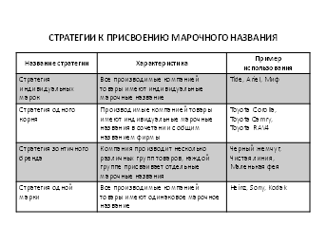

**1. Стратегия индивидуальной марки:** все производимые компанией товары имеют собственные индивидуальные марочные названия без указания производителя *(корпорация «Проктер энд Гэмбл» производит стиральные порошки Тайд, Ариэль, Миф, Дрефт, UnileverUnilever производит шампуни Сансилк, Clear, Tomotei).*

Плюсы: сохранение репутации фирмы и других товаров в случае неудачи одного из товаров. Минусы: требуется больше средств на продвижение каждого товара в отдельности.

**2. Стратегия одного корня**, т.е. торговое название фирмы в сочетании с индивидуальными марками товаров. *("ТОЙОТА" для потребителей со средними доходами выпускает автомобили "Тойота Королла", а для более обеспеченных покупателей - автомобили "Тойота Камри"; Нестле Несквик, Нескафе)*

Связывает товар с производителем, что может служить гарантией качества.

**3. Стратегия зонтичного бренда:** компания производит несколько различных групп товаров, каждой группе присваивает отдельные марочные названия. *Такой стратегии придерживается, например, крупнейший производитель парфюмерии, косметики и бытовой химии в России Концерн "Калина" (комплексы "Маленькая фея", "Черный жемчуг", "Чистая линия" и др.).*

**4. Стратегия одной марки:**все производимые компанией товары имеют одинаковое марочное название. *Такой политики придерживаются фирмы «Хайнц» (кетчупы, горчица, соусы), фотоаппараты, копиры, видеокамеры Canon.*

Плюсы: уменьшение затрат на продвижение продукции. Минус: в случае провала одного товара могут возникнуть проблемы с продажей других товаров. Единое марочное название требует от производителя особенно тщательного маркетингового анализа рынка, изучения, прогнозирования и стимулирования потребительских предпочтений, а также безусловного обеспечения высокого качества продукции.

Границы использования, завоевавшего успех марочного названия можно расширить. Существует 4 марочные стратегии:

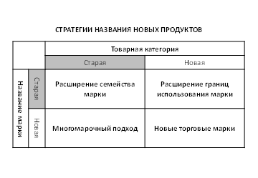

**1. Расширение ассортимента** внутри марки: выпуск дополнительных товарных единиц ( SKU ), в той же категории товаров, под тем же брендом , но с новыми характеристиками: ароматами, фор мами, цветами, дополнительными ингредиентами и размерами упаковки. *Компания Dannon постоянно занимается расширением семейства марки, предлагая йогурты с новыми вкусами, в новой упаковке и т.д., Coca-Cola имеет серию напитков в стеклянных, пластиковых, жестяных упаковках с разными вкусами, диетическую и т.д.*

**2. Марочное расширение:** использования имеющего успех марочного названия при выведении на рынок товаров-новинок *(компания Honda расширила свое марочное название с автомобилей к снегоуборочным машинам, газонокосилкам, моторным лодкам и снегоходам). Но такое расширение необходимо осуществлять с осторожностью (вы можете представить зеленый горошек Mercedes?).*

**3. Многомарочный подход**: использование двух или более марок в одной товарной категории, разноименные товары отличаются ценой, позиционированием, *(компания General Motors производит автомобили, присваивая им разные марочные названия).*

**4. Новые торговые марки**: создаются новые товары, которые выводятся на рынок под новыми названиями *(компания Johnson&Johnson выпускала средства по уходу за телом под одноименным названием, выходя на производство новых категорий товаров присваивала им новые названия: REACH – средства для ухода за полностью рта, CAREFREE – салфетки и т.д.).*

4. Ассортимент.

Товарная номенклатура - совокупность всех ассортиментных групп товаров и товарных единиц, предлагаемых продавцом.

Товарный ассортимент - группа товаров, тесно связанных между собой либо в силу схожести их функционирования, либо в силу того, что их продают одним и тем же группам клиентов, или через одни и те же типы торговых заведений, или в рамках одного и того же диапазона цен.

Товарная единица - конкретное изделие, характеризуемое показателями величины, цены, внешнего вида и прочими атрибутами.

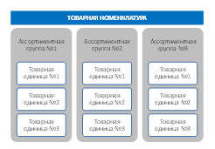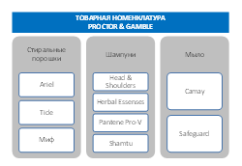

Широта номенклатуры – количество ассортиментных групп (на рисунке широта=3).

Глубина номенклатуры – количество вариантов исполнения каждой торговой марки в рамках ассортиментной группы (например, если Миф выпускают для ручной и стиральной стирки в 5 различных вариантах, то глубина = 10).

Широта ассортимента – количество товарных единиц в ассортиментной группе (по группе порошки = 3, по группе шампуней = 4).

Насыщенность номенклатуры – общее число составляющих ее товаров (=9).

Подгармоничностью номенклатуры подразумевают степень близости между товарами различных ассортиментных групп с точки зрения их конечного использования, требований к организации производства, каналов распределения или каких-то иных показателей. Ассортиментные группы товаров корпорации «Проктер энд Гэмбл» гармоничны, поскольку все это ¾ товары широкого потребления, проходящие через одни и те же каналы распределения.

Решения по развитию товарного ассортимента и номенклатуры принимаются на основе:

* производственных ресурсов предприятия, его финансо­вых возможностей, системы сбыта, квалификации кад­ров и др.;
* потребностей рынка, ожиданий потребителей в приоб­ретении полезных свойств товаров, их мотивации и по­ведения на рынке и др.;
* нахождения возможностей создания прибыльных для пред­приятия продуктовых линий, соответствующих в то же время требованиям рынка и динамике развития спроса.

Решение вопроса о расширении или сужении ассортимента зависит от той цели, которую компания ставит перед собой:

* широкий ассортимент может полнее удовлетворить запросы покупателей, но в любом случае некоторые товары окажутся неприбыльными или низкоприбыльными;
* узкий ассортимент: позволяет максимизировать прибыль за счет исключения тех товаров, которые не являются высокодоходными.

В зависимости от цены нового товара расширение ассортимента может происходить двумя способами:

1. собственно, расширения,
2. насыщения.

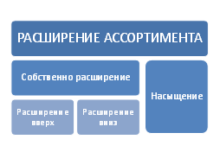

**1. Расширение** товарного ассортимента – увеличение количества выпускаемых товаров за пределы занимаемого ценового диапазона. Расширение может происходить в двух направлениях: вверх и вниз.

**Расширение вниз** означает добавление в свой ассортимент более дешевых товаров, ориентируя их на менее обеспеченные слои населения. Наращивание вниз может иметь целью сдерживание конкурентов, наступление на них или проникновение в наиболее быстро растущие сегменты рынка *(Мерседес вывела на рынок микро-автомобиль Smart стоимостью 10 тыс.долл.).*

**Расширение вверх**, напротив, предполагает включение в ассортимент товаров более высокой ценовой категории, чем те, которыми фирма занималась до сих пор. Такое желание может быть вызвано более высокими темпами роста в верхних сегментах рынка, желанием позиционировать себя как фирму с широким ассортиментом. Однако выйти на верхние сегменты рынка достаточно сложно, так как потенциальные покупатели могут не поверить, что фирма, всегда выпускавшая изделия низкой ценовой категории, способна выпустить эксклюзивный товар *(Калашников, Калашников Премиум, Калашников Уник).*

Иногда фирма, выпускающая товары средней ценовой категории, может предпринять попытку расширения ассортимента сразу в обе стороны — вверх и вниз, однако это требует привлечения значительных ресурсов и практически неосуществимо для малого предприятия.

**2. Насыщение ассортимента** — выпуск новых товаров в тех же ценовых рамках, что и старые, ориентированных на те же группы потребителей (*корпорация Сони насытила свой ассортимент плейеров Walkman, добавив к несу плейеры в водонепроницаемом исполнении, плейеры с питанием от солнечных батарей, сверхлегкую модель)*. Есть несколько причин, по которым прибегают к насыщению ассортимента:

* стремление получать дополнительные прибыли;
* попытки удовлетворить дилеров, недовольных пробелами в ассортименте;
* стремление задействовать неиспользуемые производственные мощности;
* попытки стать ведущей фирмой с исчерпывающим ассортиментом;
* стремление помешать конкурентам завоевать рынок.

5. Сервис - комплекс услуг, связанный со сбытом и эксплуатацией потребителем изделий.

Цель сервиса – предложить покупателям имеющийся товар и оказать им помощь в получении наибольшей пользы от приобретенного товара.

Возрастающее значение сервисного обслуживания покупателей обусловлено следующими причинами:

* ростом конкуренции на все более насыщаемых товарных рынках;
* созданием и профилизацией сервисных центров;
* возрастанием желаний покупателей иметь возможности решения проблем, возникающих в процессе использования приобретенного товара;
* усложнением процесса эксплуатации товара.

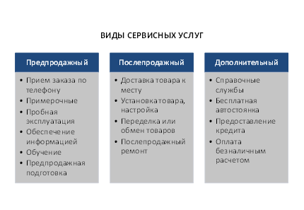

Бренд — это не вещь, продукт, компания или организация. Бренды не существуют в реальном мире — это ментальные конструкции.

Бренд — это все, что приходит в голову человеку относительно продукта, когда он видит его логотип или слышит название.

Бренд - известная торговая марка, окружённая набором ожиданий, ассоциированных с продуктом или услугой.

Бренд – понятие близкое к товару и торговой марке, рождается на ее основе. Бренд – это товар и все мысли, чувства, ассоциации, образы, которые с ним связаны. Бренд не поддается юридической защите и сложно поддается управлению.

В последнее время популярным стало понятие брендинга, т.е. процесс управления брендом. Обязательным условием успешного существования и функционирования бренда является соблюдение общего фирменного стиля — визуального и смыслового единства образа организации. Элементами фирменного стиля являются: название продукта, логотип, товарный знак, знак обслуживания, фирменное наименование, фирменные цвета, слоган, стиль и цвета спецодежды сотрудников предприятия, а также иные объекты интеллектуальной собственности, принадлежащие организации.